一社)壁装研究会 定期研修会を開催

一社)壁装研究会（会長前田光弘）は11月1日、定期研修会を京都㈱川島織物セルコン本社市原事業所で開催した。
本年度は新型コロナの第5類感染症移行、また会員各位の切望もあって多数の方が参加した。参加者41名。
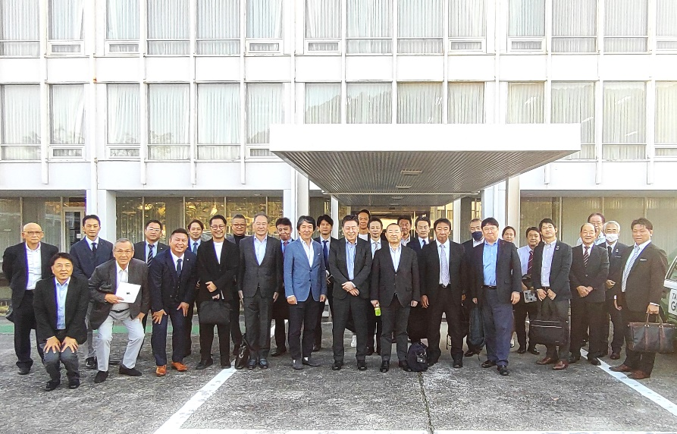
研修会は同会の「高品位壁紙の研究・普及」に関する事業の一貫として行われ、織物・紙壁紙等製造部門の研修は5回目の開催となる。

今回は、㈱川島織物セルコン180周年記念の特別展が開催されていることから同社に依頼し実施された。
織物文化館では『さあ、幕開けの時大舞台を彩る緞帳』展が開催され、同社の織物の歴史、緞帳・祭礼幕・和装品など伝統的織物工芸品が展示され見学、染色から手加工による織りまで制作現場を目近で見学する機会を得たこと、また伝統的技術の継承と職人の技を廃れさせないと若手職人の育成に力を入れている、いった企業姿勢にも参加者の多くが感銘していた。
また、『断機の綴』にみられるわずかな不具合も良しとせず常に良いもの、完品をお届けするといった企業精神にも触れることができた。
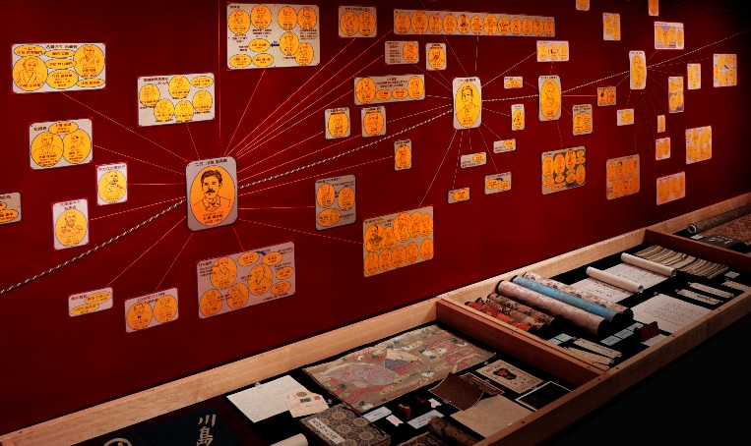

併設されている川島織物テキスタイルスクールも併せて見学。
海外からの研修生も含め、織物に関する文化・技法の学習希望者を受け入れて次世代人材の育成、またスクールを通じて幅広く織物の普及などCSR活動を行っている。

同社の応接室等には、同社のファブエース工法を使用して織物が「緞子張り施工」で装飾されていた。これも織物壁装の有力な普及法である。

11月15日から行われる第42回JAPANTEX2023に『JAPANTEX2023 記憶に残る、
織と美』をテーマに出展するとのこと。
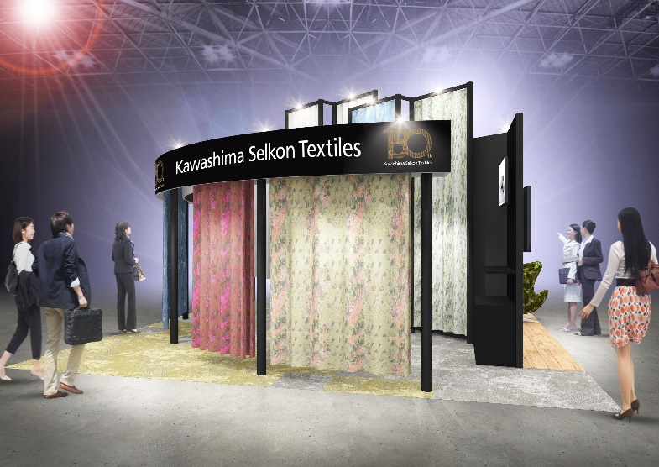

壁装研究会では、織物壁紙に関する施工技術普及活動、また一社)日本壁装協会の織物壁紙等の防火検定に関する試験への協力を行っていくとしている。

